## ДЗ 7. Загрузка системы

**Задание**

**1. Попасть в систему без пароля несколькими способами**

**2. Установить систему с LVM, после чего переименовать VG**

**3. Добавить модуль в initrd**

1. **Попадаем в систему без пароля:**

Правим GRUB для увеличения времени таймаута при загрузке

GRUB_TIMEOUT=10

GRUB_DISTRIBUTOR="$(sed 's, release .*$,,g' /etc/system-release)"

GRUB_DEFAULT=saved

GRUB_DISABLE_SUBMENU=true

GRUB_TERMINAL_OUTPUT="console"

GRUB_CMDLINE_LINUX="no_timer_check console=tty0 console=ttyS0,115200n8 net.ifnames=0 biosdevname=0 elevator=noop crashkernel=auto rd.lvm.lv=VolGroup00/LogVol00 rd.lvm.lv=VolGroup00/LogVol01 rhgb quiet"

GRUB_DISABLE_RECOVERY="true"

Применяем изменения: grub2-mkconfig и теперь у нас есть 10 сек, чтобы отредактировать меню загрузки

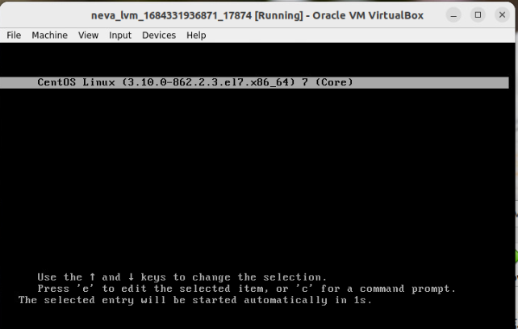

**Способ 1: init=/bin/sh**

При загрузке нажимаем e (edit) и дописываем в конце строки linux16 строчку:

init=/bin/sh

Убираем из этой же строчки все упоминания console (console=tty0 console=ttyS0,115200n8)

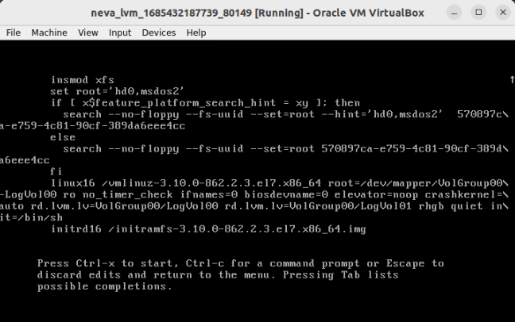

Попадаем в систему, пароль вводить не требуется.

Перемонтируем файловую систему из Read Only в RW: **mount -o remount,rw /**

Пробуем создать файл «me», файл записан:

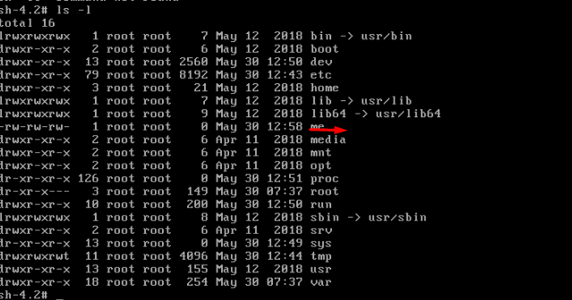

**Способ 2: rd.break**

При загрузке нажимаем e (edit) и дописываем в конце строки linux16 строчку:

rd.break

Убираем из этой же строчки все упоминания console (console=tty0 console=ttyS0,115200n8)

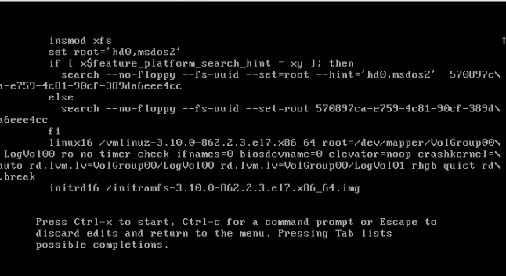

Попадаем в emergency mode

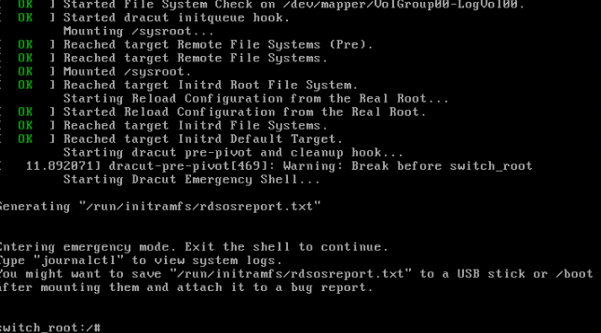

Файловая система тоже смонтирована в RO, но в неё нужно зайти

mount -o remount,rw /sysroot

chroot /sysroot

passwd root

touch /.autorelabel

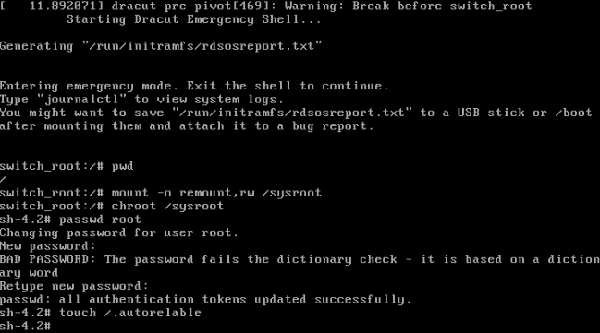

**Способ 3: rw init=/sysroot/bin/sh**

При загрузке нажимаем e (edit) заменяем ro на rw init=/sysroot/bin/sh

Убираем из этой же строчки все упоминания console (console=tty0 console=ttyS0,115200n8)

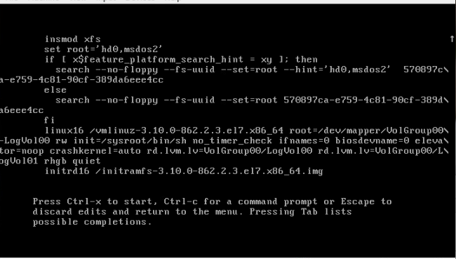

файловая система сразу смонтирована в режим Read-Write



1. **Переименовываем VG**

Проверяем текущее состояние VG

[root@lvm ~]# vgs

VG #PV #LV #SN Attr VSize VFree

VolGroup00 1 2 0 wz--n- <38.97g 0

Переименовываем:

[root@lvm ~]# vgrename VolGroup00 OtusRoot

Volume group "VolGroup00" successfully renamed to "OtusRoot"

После этого правим /etc/fstab, /etc/default/grub, /boot/grub2/grub.cfg. Везде заменяем VolGroup00 на OtusRoot

Строка в /etc/fstab: /dev/mapper/OtusRoot-LogVol00 / xfs defaults 0 0

Строка в /etc/default/grub: GRUB_CMDLINE_LINUX="no_timer_check console=tty0 console=ttyS0,115200n8 net.ifnames=0 biosdevname=0 elevator=noop crashkernel=auto rd.lvm.lv=OtusRoot/LogVol00 rd.lvm.lv=OtusRoot/LogVol01 rhgb quiet"

Строка в boot/grub2/grub.cfg: linux16 /vmlinuz-3.10.0-862.2.3.el7.x86_64 root=/dev/mapper/OtusRoot-LogVol00 ro no_timer_check console=tty0 console=ttyS0,115200n8 net.ifnames=0 biosdevname=0 elevator=noop crashkernel=auto rd.lvm.lv=OtusRoot/LogVol00 rd.lvm.lv=OtusRoot/LogVol01 rhgb quiet

После этого пересоздаём initrd image с новым названием VG

[root@lvm ~]# mkinitrd -f -v /boot/initramfs-$(uname -r).img $(uname -r)

Executing: /sbin/dracut -f -v /boot/initramfs-3.10.0-862.2.3.el7.x86_64.img 3.10.0-862.2.3.el7.x86_64

dracut module 'busybox' will not be installed, because command 'busybox' could not be found!

dracut module 'crypt' will not be installed, because command 'cryptsetup' could not be found!

dracut module 'dmraid' will not be installed, because command 'dmraid' could not be found!

dracut module 'dmsquash-live-ntfs' will not be installed, because command 'ntfs-3g' could not be found!

dracut module 'multipath' will not be installed, because command 'multipath' could not be found!

dracut module 'busybox' will not be installed, because command 'busybox' could not be found!

dracut module 'crypt' will not be installed, because command 'cryptsetup' could not be found!

dracut module 'dmraid' will not be installed, because command 'dmraid' could not be found!

dracut module 'dmsquash-live-ntfs' will not be installed, because command 'ntfs-3g' could not be found!

dracut module 'multipath' will not be installed, because command 'multipath' could not be found!

*** Including module: bash ***

*** Including module: nss-softokn ***

*** Including module: i18n ***

*** Including module: drm ***

*** Including module: plymouth ***

*** Including module: kernel-modules ***

Omitting driver floppy

*** Including module: qemu ***

*** Including module: rootfs-block ***

*** Including module: terminfo ***

*** Including module: udev-rules ***

Skipping udev rule: 40-redhat-cpu-hotplug.rules

Skipping udev rule: 91-permissions.rules

*** Including module: biosdevname ***

*** Including module: systemd ***

*** Including module: usrmount ***

*** Including module: base ***

*** Including module: fs-lib ***

*** Including module: shutdown ***

*** Including modules done ***

*** Installing kernel module dependencies and firmware ***

*** Installing kernel module dependencies and firmware done ***

*** Resolving executable dependencies ***

*** Resolving executable dependencies done***

*** Hardlinking files ***

*** Hardlinking files done ***

*** Stripping files ***

*** Stripping files done ***

*** Generating early-microcode cpio image contents ***

*** No early-microcode cpio image needed ***

*** Store current command line parameters ***

*** Creating image file ***

*** Creating image file done ***

*** Creating initramfs image file '/boot/initramfs-3.10.0-862.2.3.el7.x86_64.img' done ***

[root@lvm ~]#

Перезагружаемся, проверяем:

[root@lvm ~]# vgs

VG #PV #LV #SN Attr VSize VFree

OtusRoot 1 2 0 wz--n- <38.97g 0

1. **Добавляем модуль в initrd**

Скрипты модулей хранятся в каталоге /usr/lib/dracut/modules.d/. Для того, чтобы добавить свой модуль, создаем там папку с именем 01test и добавим в неё 2 скрипта:

[module-setup.sh](https://gist.github.com/lalbrekht/e51b2580b47bb5a150bd1a002f16ae85) и [test.sh](https://gist.github.com/lalbrekht/ac45d7a6c6856baea348e64fac43faf0)

Скрипт module-setup.sh устанавливает модуль и вызывает скрипт test.sh, а скрипт test.sh нарисует нам пингвинчика.

Пересобираем образ initrd:

**mkinitrd -f -v /boot/initramfs-$(uname -r).img $(uname -r)**

Проверим, какие модули у нас добавлены в образ:

[root@lvm ~]# lsinitrd -m /boot/initramfs-$(uname -r).img | grep test

test

Выключаем при загрузке опции rghb quiet И вот он наш пингвинчик:

